**Dokumen Rancangan UML**

Untuk Memenuhi

Mata Kuliah Pemrograman Beroreintasi Objek



Dibuat Oleh:

Nama : 1. Bintang Bimantara Putra (32602300019)

2. Muhammad Ilyas (32602300003)

3. Muhammad Emilul Fata (32602300005)

**TEKNIK INFORMATIKA**

**UNIVERSITAS ISLAM SULTAN AGUNG**

**SEMARANG**

1. **Deskripsi Aplikasi Sistem Reservasi Wisata**

Aplikasi reservasi wisata ini adalah platform berbasis web yang memungkinkan pengguna untuk dengan mudah memesan paket wisata ke berbagai destinasi. Dengan fitur-fitur seperti membuat reservasi, melihat detail pemesanan, dan melanjutkan ke pembayaran. Pengguna dapat memilih destinasi yang diinginkan, jumlah pengunjung, dan tanggal perjalanan. Pada saat memilih destinasi, pengguna dapat melihat berapa harga tiket dari berbagai destinasi. Setelah memilih destinasi dan telah mengisi reservasi, pengguna dapat melakukan pembayaran langsung melalui aplikasi. Aplikasi ini dirancang untuk kemudahan penggunaan, mendukung proses reservasi yang efisien dan terorganisir, dan memberikan solusi digital yang modern bagi industri pariwisata.

1. **Diagram**
2. Diagram *Use-Case* :

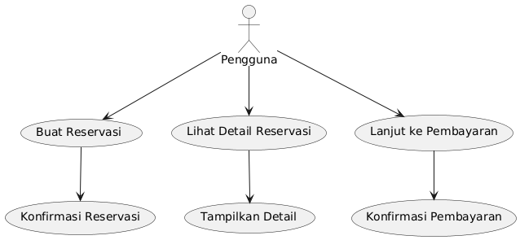

Gambar 2. 1 Diagram Use-Case

1. Diagram *Class* :

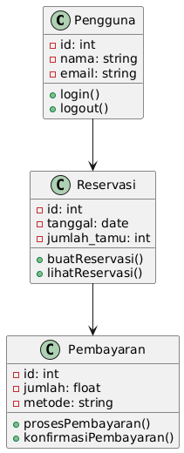

Gambar 2. 2 Diagram Class

1. Diagram *Activity* :

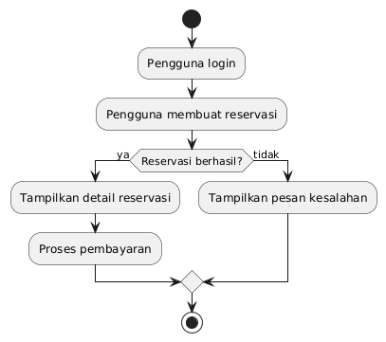

Gambar 2. 3 Diagram Activity

1. Diagram *Deployment* :

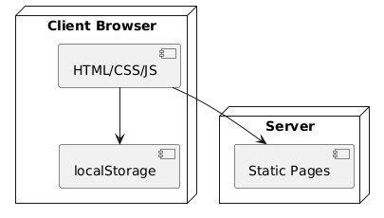

Gambar 2. 4 Diagram Deployment

1. **Penjelasan diagram dan scenario bisnis aplikasi**
2. Diagram *Use-Case*

Diagram ***Use-Case*** menggambarkan bagaimana pengguna berinteraksi dengan aplikasi reservasi wisata. Diagram ini menunjukkan bahwa pengguna dapat melakukan beberapa fungsi utama: membuat reservasi, melihat detail reservasi, dan melanjutkan ke pembayaran. Setiap use case mewakili sebuah fungsionalitas yang dapat diakses oleh pengguna.

Dalam skenario bisnis, seorang pengguna yang ingin memesan paket wisata akan menggunakan aplikasi ini untuk membuat reservasi, melihat rincian pemesanan mereka, dan akhirnya menyelesaikan transaksi melalui pembayaran.

1. Diagram *Class*

Diagram ***Class*** memperlihatkan struktur sistem dengan mendetailkan kelas-kelas yang ada dalam aplikasi, serta atribut dan metode yang dimiliki oleh masing-masing kelas. Diagram ini menunjukkan tiga kelas utama: Pengguna, Reservasi, dan Pembayaran. Kelas Pengguna mencakup atribut seperti id, nama, dan email, serta metode seperti login dan logout. Kelas Reservasi menangani data reservasi termasuk tanggal dan jumlah tamu, dengan metode untuk membuat dan melihat reservasi. Kelas Pembayaran berfokus pada proses pembayaran dengan metode untuk memproses dan mengonfirmasi pembayaran.

Skenario bisnisnya melibatkan pengguna yang membuat reservasi, yang kemudian dikelola oleh kelas Reservasi, sementara proses pembayaran ditangani oleh kelas Pembayaran.

1. Diagram *Activity*

Diagram ***Activity*** menjelaskan alur kerja aplikasi dengan menunjukkan langkah-langkah yang diambil oleh pengguna dan sistem. Diagram ini dimulai dengan pengguna yang login ke aplikasi, kemudian membuat reservasi. Sistem kemudian memeriksa apakah reservasi berhasil. Jika berhasil, pengguna dapat melihat detail reservasi dan melanjutkan ke pembayaran. Jika gagal, sistem akan memberikan pesan kesalahan.

Dalam skenario bisnis, diagram ini menggambarkan proses dari login hingga menyelesaikan pembayaran, memberikan gambaran jelas tentang bagaimana pengguna berinteraksi dengan sistem dalam setiap langkahnya.

1. Diagram *Deployment*

Diagram ***Deployment*** memperlihatkan bagaimana komponen-komponen sistem ditempatkan dalam lingkungan fisik. Diagram ini menunjukkan bahwa pengguna mengakses aplikasi melalui browser, yang berkomunikasi dengan server yang menjalankan aplikasi web. Server ini terhubung dengan basis data yang menyimpan semua informasi penting tentang reservasi dan pembayaran.

Dalam skenario bisnis, diagram ini menampilkan arsitektur teknis yang mendukung operasi aplikasi, dari antarmuka pengguna di browser hingga penyimpanan data di server basis data, memastikan kelancaran fungsi aplikasi.

1. **Screenshot hasil dari aplikasi Sistem Reservasi Wisata**
2. Daftar Harga Destinasi Wisata

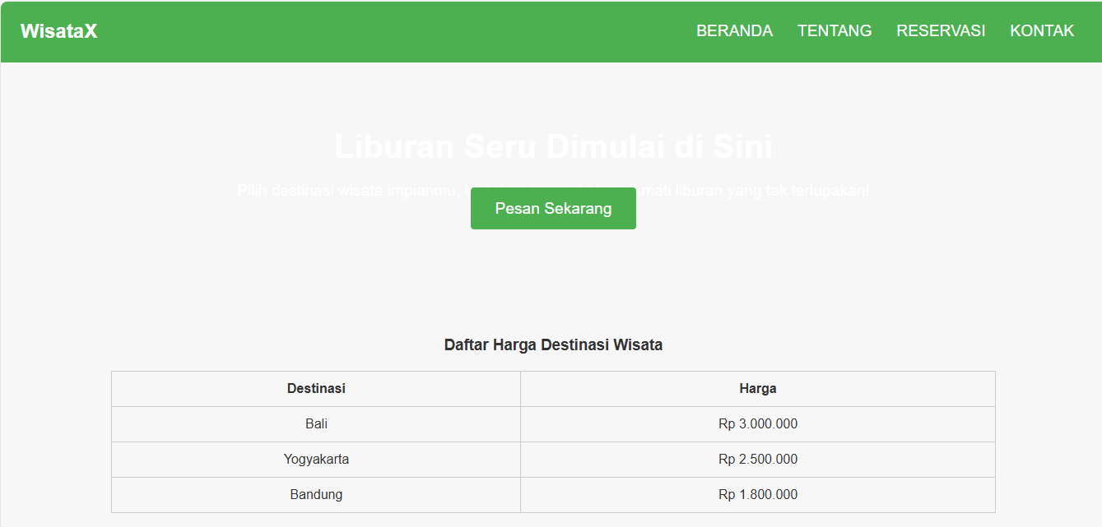

1. Reservasi Wisata

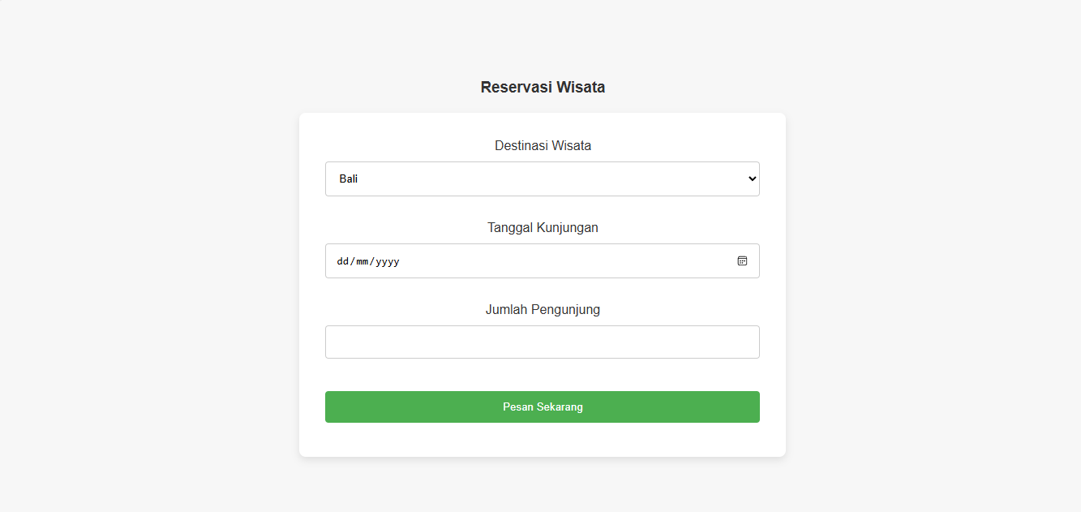

1. Kontak

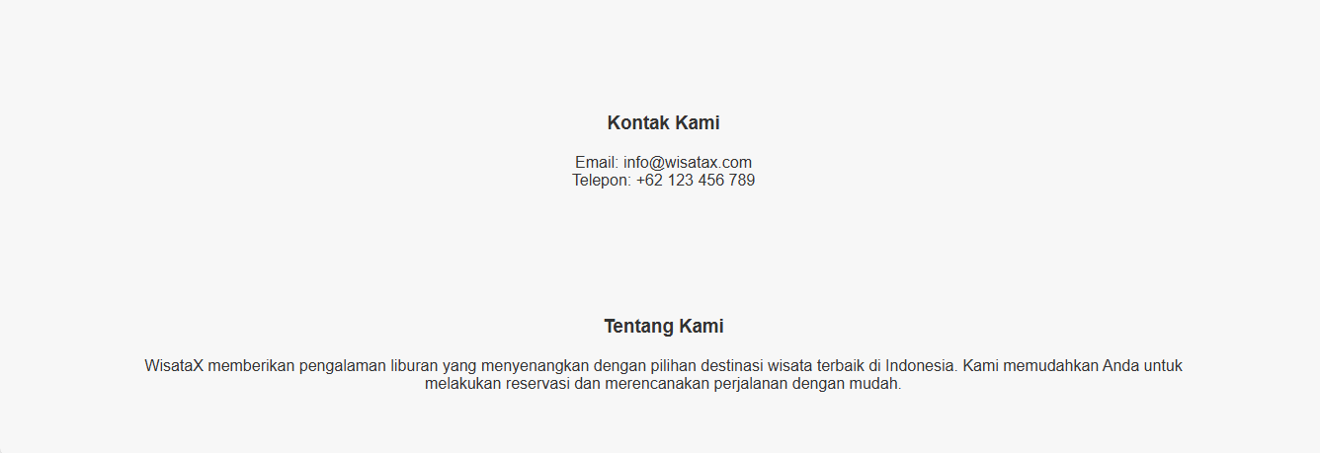

1. Metode Pembayaran

